[图片多处重复！上海中医药大学校长团队JCI论文遭连环质疑](https://mp.weixin.qq.com/s?__biz=MzkyNTc2OTI4Mw==&mid=2247492492&idx=1&sn=1afa1ecfc706771db577e0964741a27d)

[慧眼学术](javascript:void(0);)2025-04-07 17:07:37中国香港





**论文信息**

2018年6月， **上海中医药大学附属龙华医院，得克萨斯大学MD安德森癌症中心**在The Journal of clinical investigation期刊上发表一篇标题为“Somatic mutation of the cohesin complex subunit confers therapeutic vulnerabilities in cancer”**凝聚素复合体亚基的体细胞突变导致癌症治疗的脆弱性**的论文被质疑。

doi: 10.1172/jci98727

第一作者，通讯作者：上海中医药大学附属龙华医院 Yunhua Liu

通讯作者：得克萨斯大学MD安德森癌症中心 Xiongbin Lu

上海中医药大学 Guang Ji（音译：季光）

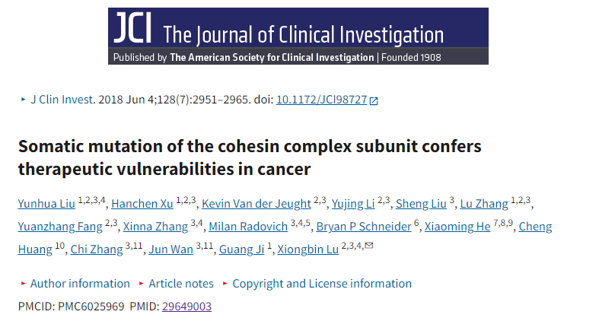

**质疑信息**

**2021年4月，Actinopolyspora biskrensis 在 Pubpeer 论坛上发表评论：**

补充图 8A 似乎有两幅图像重叠。

系列中的另一个：

https://pubpeer.com/search?q=authors%3A"Xiongbin+Lu"

本研究部分由美国国立卫生研究院（NIH）R01CA203737（XL）和R01CA206366（XH和XL）、薇拉-布拉德利基金会（XL）、中国国家自然科学基金委员会81620108030（GJ）和印第安纳大学战略研究计划基金（XL）资助。

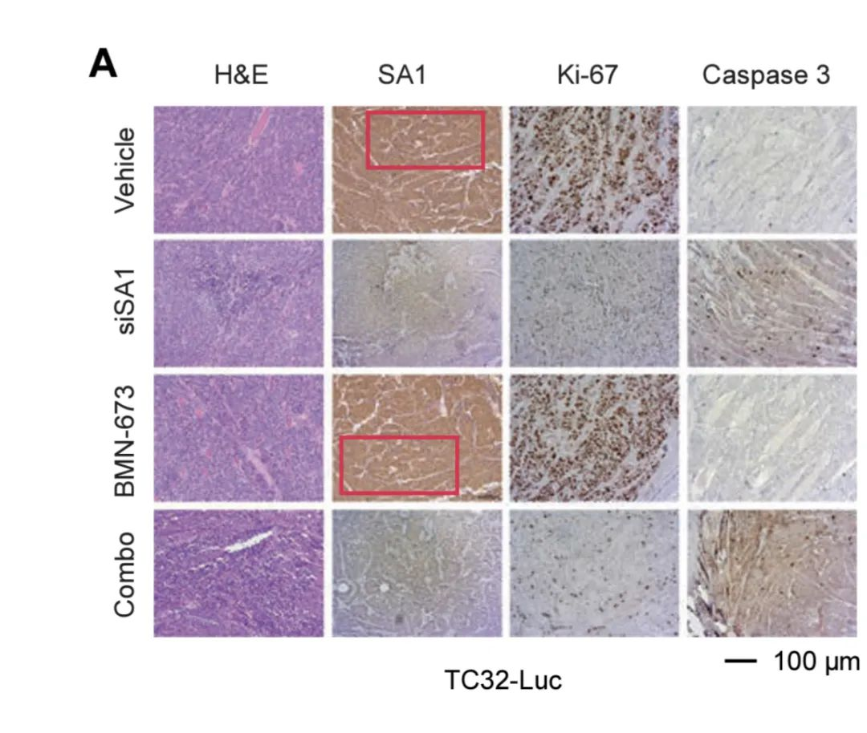

补充图 9B 似乎有一个重复的图像。

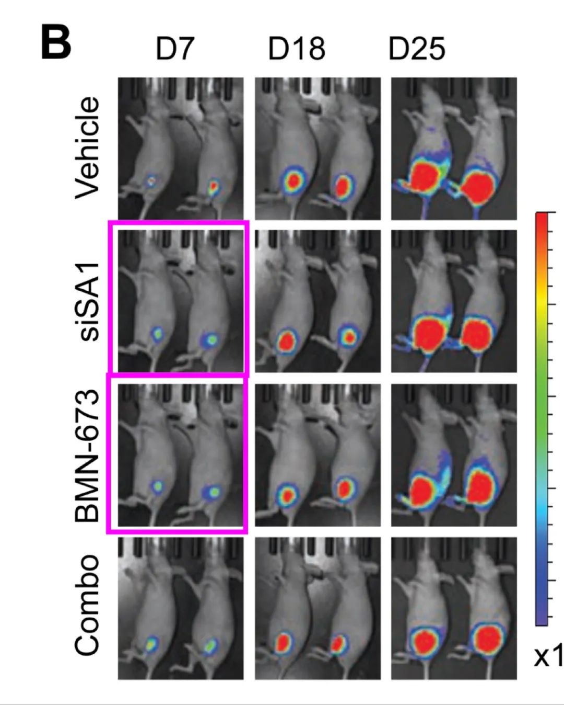

补充图 9E 似乎有一张信号（青色）不同的重复图像。黄色的两只动物看起来非常相似，只是位置略有不同。作者能否提供更高分辨率的图像？

原件

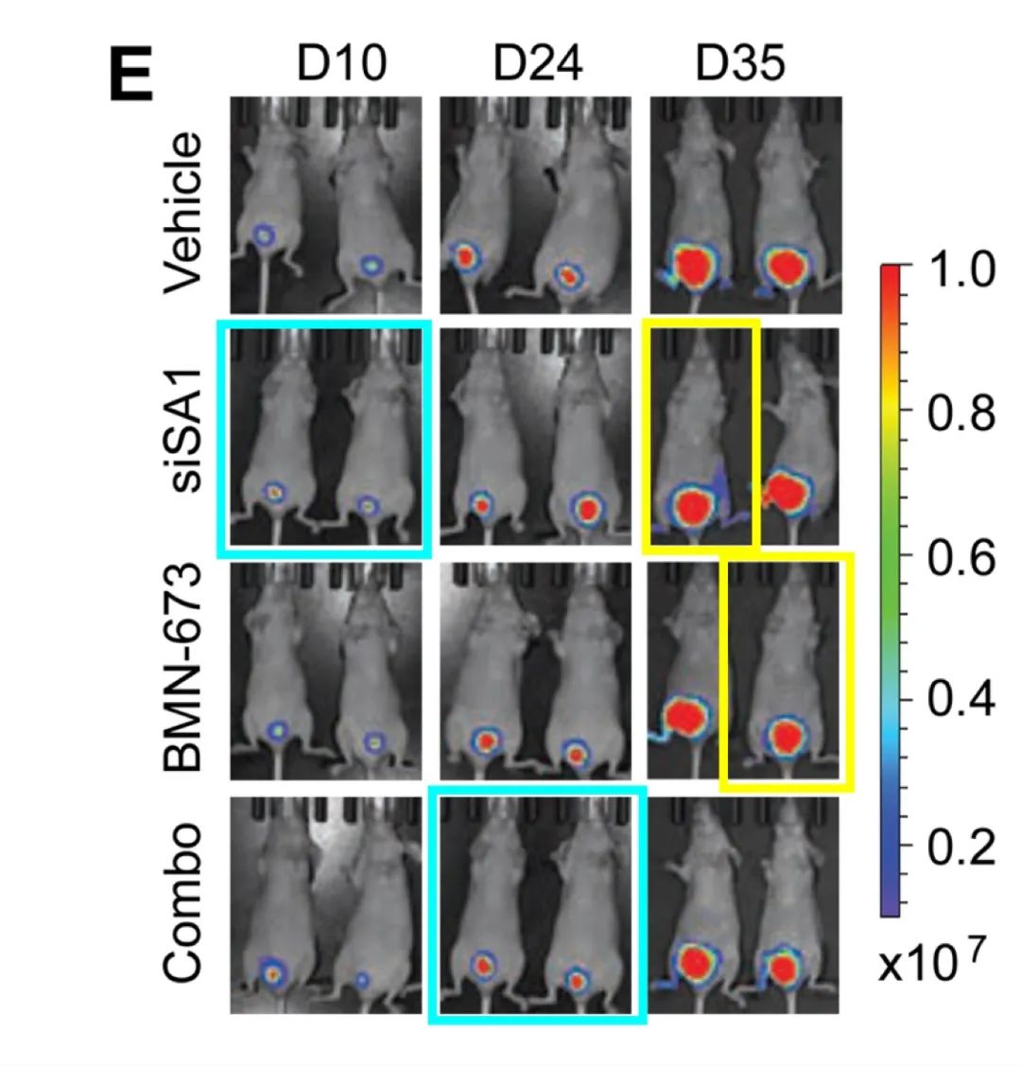

反转

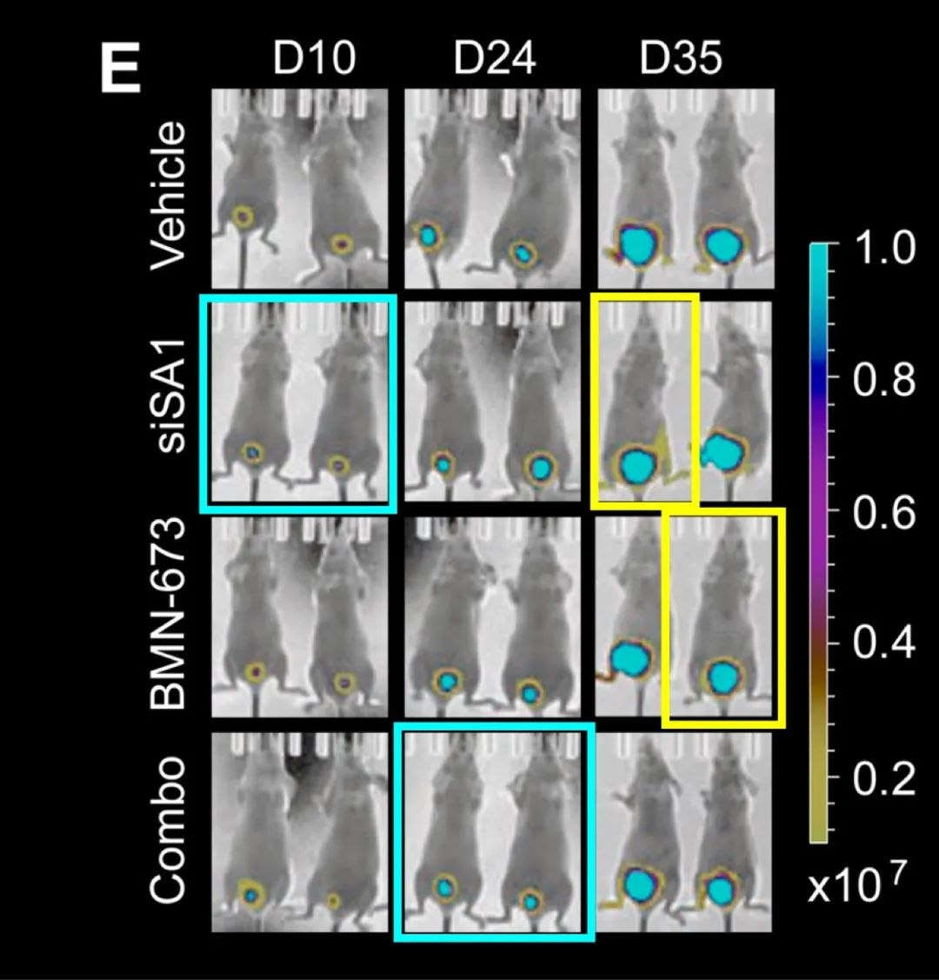

印第安纳大学研究诚信印第安纳大学研究诚信官员 Shelley BizilaOfficer Shelley Bizila

"我所在的办公室，即国际大学研究诚信办公室，负责接收任何可能存在篡改、捏造或剽窃行为的指控，并负责执行国际大学的政策。因此，我们办公室之前已经了解到您所提到的问题，并已启动调查程序。我们将按照我们的政策行事，以确保任何可能的研究不当行为问题都能得到解决。"

**2025年4月，Sholto David在 Pubpeer 论坛上发表评论：**

另见图 3 和图 9：红色矩形中的小鼠比预期的更相似。

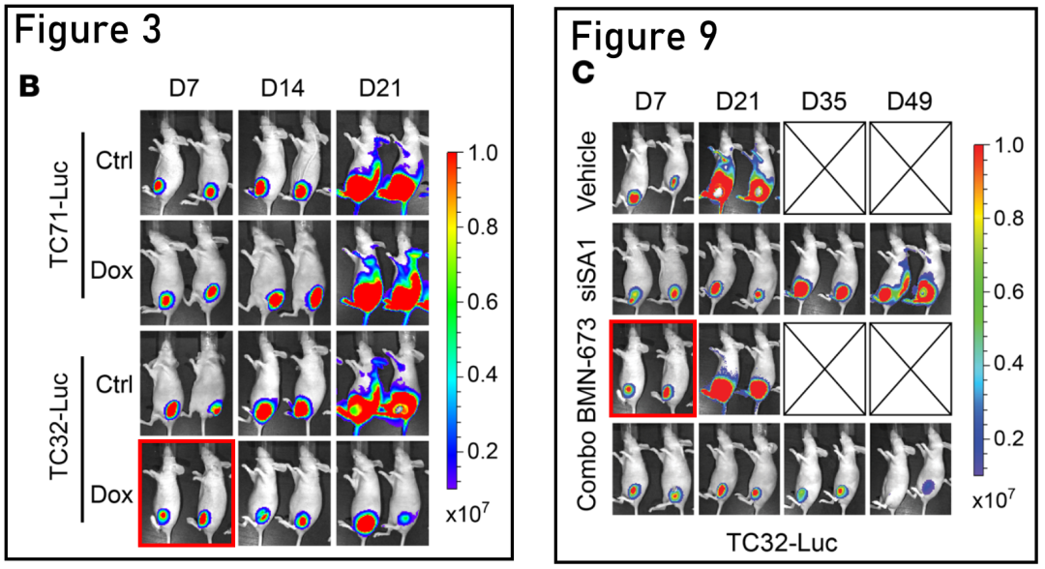

消息来源：

https://pubpeer.com/publications/C8083738A3BF007169074FDA1B3F29

声明：

若认为本内容侵犯您或者单位的权益，请速与我们联系并详述侵权情况。我们将依法快速处理，移除涉嫌侵权内容。

联系QQ   1729349097

**往期推荐:**

[引爆全网的学术不端克星神器！一键本地检测，全网最低价，再也不用担心图片误用和第三方图片造假的神器来啦](https://mp.weixin.qq.com/s?__biz=MzkyNTc2OTI4Mw==&mid=2247484961&idx=1&sn=d8a51a591fb0c959e88bc92de949b52c&scene=21#wechat_redirect)

[委员建议：将学术不端行为与其他造假行为一样入“罪”](https://mp.weixin.qq.com/s?__biz=MzkyNTc2OTI4Mw==&mid=2247491231&idx=1&sn=bf06908b0e9e428754f6000aee228d8e&scene=21#wechat_redirect)

[上海交通大学医学院附属新华医院妇产科研究：同一只小鼠跨组使用引发热议](https://mp.weixin.qq.com/s?__biz=MzkyNTc2OTI4Mw==&mid=2247491873&idx=1&sn=5a5a332536e5e553616a469db0ceaa34&scene=21#wechat_redirect)

[南京中医药大学附属医院放射科主任团队研究被指问题重重，多图重叠成焦点](https://mp.weixin.qq.com/s?__biz=MzkyNTc2OTI4Mw==&mid=2247491708&idx=2&sn=5338a9fdda1f2807a34fe1be499c78cf&scene=21#wechat_redirect)

[厦门大学附属翔安医院，宁波市医疗中心李惠利医院合作研究被指多处图片重叠与克隆](https://mp.weixin.qq.com/s?__biz=MzkyNTc2OTI4Mw==&mid=2247491914&idx=1&sn=f2421b6bcf3f228868d51e69904ab890&scene=21#wechat_redirect)